Pitch de subrunner

Nom du jeu : subrunner
Genre : 2D top down dungeon crawler action metroidvania

Description globale du jeu :
On incarne un ninja hacker dans un souterrain labyrinthique qui doit retrouver la surface.
On doit survivre aux attaques de zombies, de policiers, de robots et autres ennemis qui nous haïssent profondément apparement.
On a des chaussures pour esquiver, un katana pour attaquer, et un ordinateur portable pour hacker des portes, des ordinateurs etc etc
On doit trouver des clés d’ascenseur dans les étages qui nous permettent de débloquer les étages suivants, et donc de s’approcher de la surface.

Inspirations globales :
- Jeux pokémons sur la DS : Platine & Soulsilver
- Minecraft pour le côté faction / monde ouvert
- Vampire survivors

Screenshots :
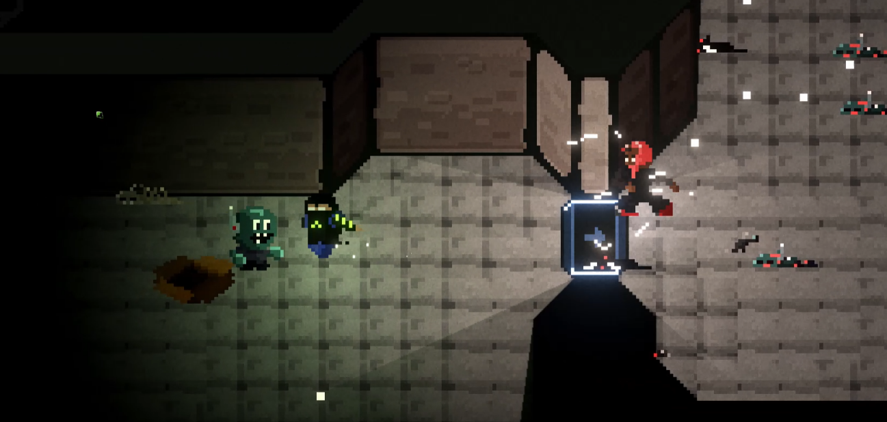
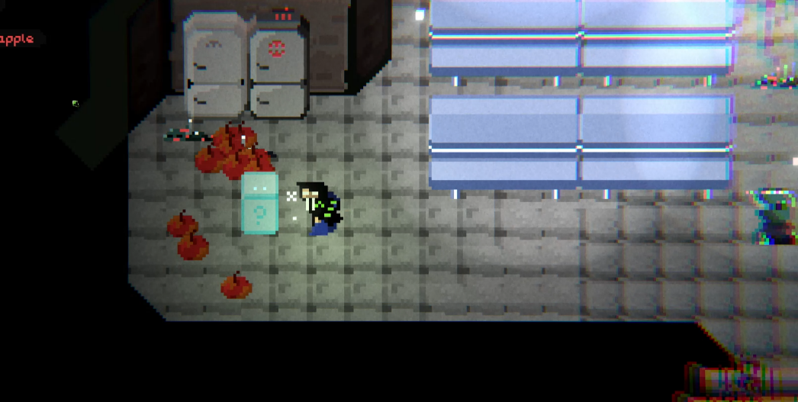
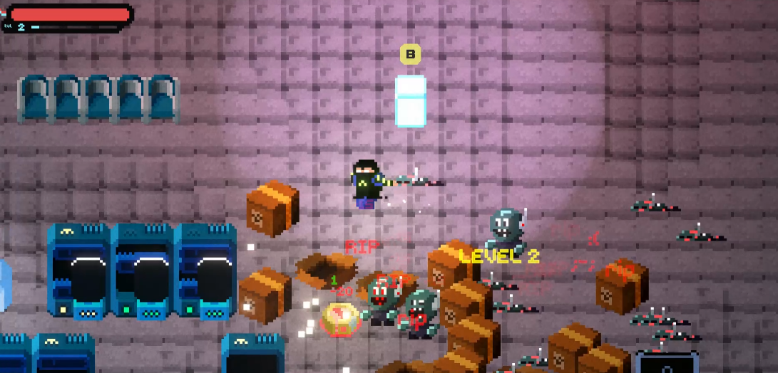
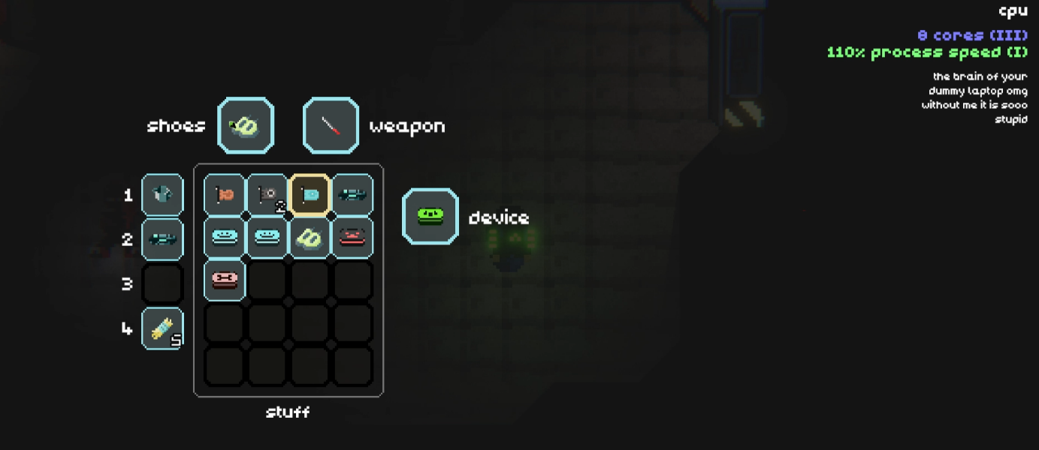

Description détaillée du jeu :

Le jeu prend place dans une ville cyberpunk dystopique séparée en 2 parties : UPCITY (au-dessus de la surface) & SUBCITY (en dessous de la surface).
On incarne Bob, un ninja hacker dont le seul but est de manger des pâtes. Pour manger ses pâtes Bob doit aller acheter des pâtes au Lidl, situé à la surface. Le jeu commence au -5, là où habite Bob, et le but global du joueur est donc d’atteindre la surface.
UPCITY est cependant contrôlée par une méga corpo ultra impérialiste et totalitaire, ce qui va compliquer le chemin jusqu’à la surface. SUBCITY est quant à elle peuplées de plusieurs factions :
- Les Hackers : leur but est de renverser la mégacorpo
- Les Zombies : ils ont pas de but juste ils attaquent tout ce qui bouge
- Les Defenders : la police de la mégacorpo, veut tuer tout ce qui bouge aussi, est accompagnés de robots qui peuvent attaquer aussi bref c les bigs ennemis
Pour atteindre la surface on doit trouver l’Elevator, un big ascenseur qui nous permet de naviguer entre les étages. On peut déverrouiller l’étage suivant en trouvant une ElevatorKey dans l’étage actuel, ce qui oblige le joueur à parcourir chaque étage et traverser des sortes de puzzles / zones dangereuses pour débloquer le prochain étage.

